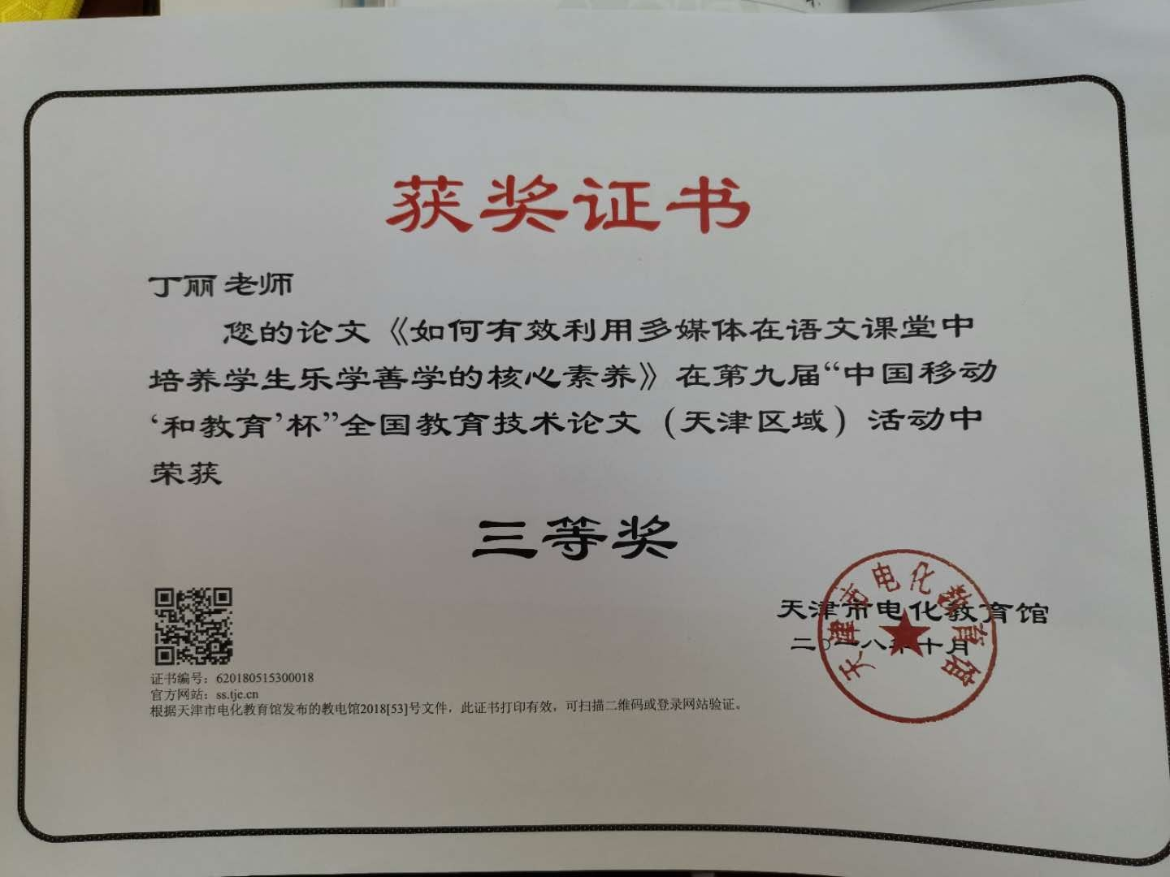
如何有效利用多媒体在语文
课堂中培养学生乐学善学的核心素养
摘要：乐学善学是学生核心素养中学会学习方面一个很重要的方面，学生如果乐于学习和善于学习就可以比较容易地养成乐观的学习态度，保持学习的积极性，形成良好的学习模式。现如今多媒体教学已成为语文课堂教学的主流手段，恰当有效地使用不媒体，不但可以辅助教学，提高课堂效率，更能激发学生学习的积极性，有助于培养学生乐学善学的核心素养，促进学习效率的提高。
关键词：多媒体 语文课堂 乐学善学
乐学善学是学生核心素养中一个重要方面。乐学善学即学生对学习充满兴趣，拥有适合自身的学习方法以及养成自主学习的学习习惯。在强调素质教育的今天，要培养学生乐学善学的核心素养，把现代教育技术与学科教学有机结合是必要的而且也是紧迫的。特别是在语文课堂中，大多数课文都具有生动的情节、丰满的人物形象和优美的意境，更有利于教师发挥多媒体的优势作用，给学生提供充分的视觉和听觉感受，让学生更好地了解客观世界，掌握和发现自然发展规律。恰当地运用多媒体不仅能使教学内容变得生动、直观，提高学生的学习兴趣，更能激发学生学习的主体意识，有效地培养学生乐学善学的核心素养。具体地说，多媒体在培养学生乐学善学核心素养方面，对语文课堂教学的作用主要体现在以下三方面：
一、激发学生的学习兴趣
莎士比亚曾说：“学问必须合乎自己的兴趣，方可得益。”兴趣是最好的老师，也是每个学生主动学习，积极思考，探索事物的内在动力。它能让学生在有效的时间内对所学知识最大限度的接纳并吸收，而在语文课堂上，光靠老师的一张嘴和单调的阅读教学早已很难激发学生的学习兴趣，让学生乐学、善学了。此时，多媒体的优势作用就显得尤为重要。
（一）激趣导入，先声逗“乐”。
著名特级教师于漪说：“课的第一锤要敲在学生的心灵上……或者像磁石一样，把学生牢牢地吸引住。”用多媒体敲这“第一锤”，更容易将学生带入积极的思维状态，激发学生乐学善学的潜能。如在《花钟》一课教学开始的时候，考虑学生对课文中花儿种类认知的局限性，教师让学生观看不同鲜花的图片，美丽的鲜花一下子就吸引住了孩子的眼球，让学生产生了对课文内容一探究竟的欲望，从而使整堂课都变成了学生主动学习的过程。实验证明，学生主动学习的效率是被动学习的四倍到十倍以上，当学生的学习兴趣大大提高，对课文内容的理解也会更加到位、深入，学习语文的信心也会大为增强。可见，别开生面的激趣导入很容易就能将学生乐学的欲望激发出来，乐学是善学的基础，当再学习一篇新的文章时，学生再遇到美好的、感兴趣的事物，就会想起老师曾经带给我们那样生动的图片，给了我们那样鲜活的体验，那么自然而然的，学生就会自己去网络和课外资料中寻求对美好事物的视觉体验，也就提前做好了预习工作，这就是掌握了新的学习方法，即善学。
（二）适当设疑，引发“乐”思。
专家指出，巧妙的设疑，可以激发学生的想象力，也是阅读教学中不容忽视的重要任务。而运用多媒体恰当的设疑，更能直观、深入地吸引学生的注意力，激发学生探究其详的欲望，从而促使学生在课堂上认真读书，积极思考，主动参与，最终完成教学任务。例如在上《雪地里的小画家》一课时，教师想让学生着重理解文末的“问号”作用，这时直接利用多媒体出示课文，然后突然以红色字体“强调”出现“问号”，这一过程就是吸引学生的过程，我们知道，ppt中表示“强调”的方式五花八门，而这些方式中，总有一些是孩子们感兴趣、喜欢的，当“问号”以奇特的方式出现，孩子们的第一反应一定是：这里为什么用问号。那么接下来的教学就可以在学生主动探究的状态下进行了。再比如：讲授一年级课文《赠汪伦》，老师想让学生理解“潭”的意思，这时只需要在课件中突出一个“潭”字，即使精神不集中的孩子思维也会被牵回来，他想知道一个“潭”字究竟有什么了不得，老师还要讲一讲，这时，老师再要求学生们查字典理解，下面的教学就会变成主动学习，学生心里有了疑问，想要解决，就会认真地去思考、去做，这时的学习一定不会是负担，而是乐趣，是“想要学”，而学会的过程，就是好的学习方法，也就是善学，这都归功于多媒体恰当的使用。
二、便于学生直观理解
当学生在课堂上对学习内容理解有障碍的时候，巧妙地运用多媒体能很有效地帮助学生“排忧解难”，起到事半功倍的作用。具体表现为多媒体能化抽象于直观，强化学生的理解。在有些课文中，有些词汇是比较抽象难懂的，学生很难仅靠读来理解，这时，多媒体的优势就显得颇为重要。例如在《葡萄沟》一课中，很多学生都不能理解“荫房”到底是什么样的。于是，教师让学生观看有关新疆葡萄沟“荫房”的视频，视频中不但有“荫房”的样子，还有讲解员对其作用、地理位置的讲解。通过观看视频，学生知道了“荫房”是干嘛的，建在什么地方，长得什么样子。如此一来，原来有些陌生的新疆吐鲁番葡萄沟一下子就活灵活现地展现了在学生眼前。课文的教学难点如此便得以轻松、简单地突破了，当难点不再是难点，对于学生来说，也就没有了学习的障碍。谁都愿意在一马平川的路上奔跑，学习也一样，明了易懂的知识、文本，会让学生更乐于接受和吸收。而突破难点的过程，就是学会学习的过程，再遇到难理解的盲区，学生们自然而然的就知道了可以去网上搜索图片和视频，这样，也就做到了乐学、善学。
三、创设情境，引发共鸣。
1、情景再现，诱其“乐学”。
要想让学生在语文学习中全身心地投入，教师就要创设与课文内容相适应的情境和氛围，在教材内容和学生求知心理之间制造一种协调关系，引导学生将自我融入到作品中去，从而使学生的注意、思维、情感凝聚在一起，以达到智力活动的最佳状态。例如学习《夜书所见》这首诗的时候，学生因为缺乏生活体验，光从字面意思是不太容易真正理解诗人落寞、思乡的感情的。这时，教师将范读环节替换为让学生观看《夜书所见》的配乐动画诗朗诵。听着悲情的音乐和沧桑的朗诵声音，看着画面上一片一片凋落的黄叶和诗人落寞孤单的背影，学生很容易就能进入到了诗的意境中。再读诗句的时候，学生都不自禁地皱起了小眉头，还试着学着视频里朗诵者的语调读得既悲凉又落寞。这样一来，还怕学生不理解诗人的心情吗？对于孩子而言，任何体验都是新鲜的，哪怕是朗读悲凉的诗句，体会落寞的情怀。所以即使“落寞”，只要是新鲜的体验，学生就可以产生兴趣，投入思考，付之以情感，即乐学、善学。
2、渲染气氛，引其“乐学”。浓郁的氛围是情感共鸣的基础，在语文课堂中营造恰当的气氛，是吸引学生乐学善学的有效手段。这里讲的渲染气氛和情景再现不同，情景再现是还原文本的内容和情感，渲染气氛是在让学生接触文本之前，以文本外的信息和资料，帮助学生顺利进入文本所表达的情绪中，可以说，渲染气氛是帮助学生理解课文内容的一把钥匙。例如在《十里长街送总理》一文中，教师先播放总理逝世后联合国降半旗的新闻，之后马上出示总理的遗照，配上刘欢专门演唱周总理的歌曲《你是这样的人》，然后教师用沉痛的声音缓缓道来：“一九七六年一月八日早晨，我们敬爱的周总理在北京不幸逝世，噩耗传来，亿万人民沉浸在万分悲痛之中。”学生听着专门写周总理的歌曲，看着总理慈祥的照片，自然而然地就沉浸在了悲痛的情绪之中。此时，学生们都怀着悲伤和崇敬之情，大家的目标是一致的，就是读读课文，看看长安街上都发生了什么，亿万人民的悲痛和自己的悲痛是不是一种程度上的悲痛……这样的一堂课下来，相信没有学生不是乐于学习的，因为整个教室里的人情绪都在那里，想出都出不来。这就是多媒体的神奇，当语言变得不够充实时，由其他手段辅助学生回过头来再去理解语言。这样的教学手段此时就是老师的法宝，是教会学生学习的武器，是学生学会学习的台阶。当学生要写一篇表达悲伤的作文时，相信只要想起这堂课，想起这堂课上的音乐和氛围，也一定能想起这篇课文中的语言和措辞，想必也可以文如泉涌吧。如此，你能说这不是学生乐学善学的结果么？
当然，多媒体毕竟只是课堂教学的辅助手段，不可能代替老师的点拨、讲解和挖掘，不可能代替文字本身，更不能代替所有的语文教学手段。不过，相信只要恰当地使用多媒体，在运用中做到恰到好处、化繁为简，就一定能将语文教学和多媒体手段完美地结合起来，进而取得语文教学的最佳效果，使每一名学生都乐学善学、达到学习语文的最佳状态。

